МУНИЦИПАЛЬНОЕ БЮДЖЕТНОЕ ДОШКОЛЬНОЕ ОБРАЗОВАТЕЛЬНОЕ УЧРЕЖДЕНИЕ ДЕТСКИЙ САД «БРУСНИЧКА»
общеразвивающего вида с приоритетным осуществлением деятельности по социально-личностному развитию воспитанников

Проект
сюжетно – ролевой игры «Зоопарк»

(средний дошкольный возраст)

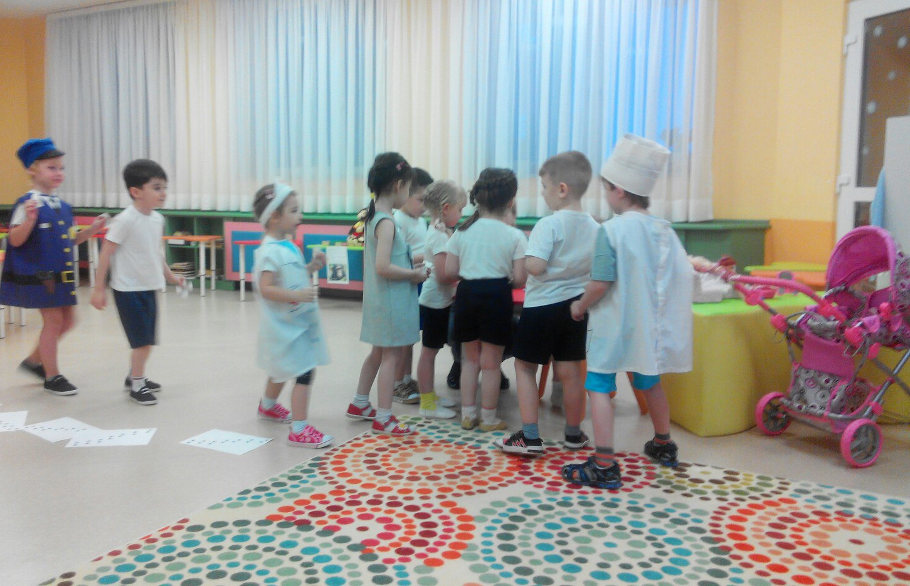

Автор-составитель:
Воспитатель Кугаевская Юлия Валерьевна

г. Губкинский, 2016 г.

Проект: краткосрочный, подгрупповой, игровой.

Актуальность проекта.
Сюжетно-ролевые игры позволяют развивать творческие способности детей, их фантазию и артистизм, учат вживаться в образ того или иного персонажа, играть определенную роль. Они имеют большое значение в социальной адаптации ребенка, реализации его возможностей в будущем. Проигрывая различные жизненные ситуации, дети учатся идти на компромисс, меньше ошибаться в людях, избегать конфликтных ситуаций, поддерживать дружелюбную атмосферу. К сожалению в нашем городе нет зоопарка и поэтому я решила создать и проиграть сюжетно – ролевую игру «Зоопарк».
В сюжетно-ролевой игре успешно развиваются личность ребенка, его интеллект, воля, воображение и общительность, но самое главное, эта деятельность порождает стремление к самореализации, самовыражению. Кроме того, игра является надежным диагностическим средством психического развития детей.
Сюжетно – ролевая игра знакомит детей с животными, учит относиться к ним бережно и внимательно.
Задачи.
Образовательные:
- формировать желание организовывать сюжетно – ролевые игры;
- способствовать расширению знаний о животных, об их внешнем виде, питании, месте обитания;
- расширять представления детей об обязанностях сотрудников зоопарка;
- формировать у детей ролевое поведение, элементарное парное ролевое взаимодействие, ролевой диалог;
- обогащать и активировать словарный запас детей.
Развивающие:
- подводить детей к созданию собственных игровых замыслов;
- развивать умение распределять роли, подготавливать необходимые условия, договариваться о последовательности совместных действий;
- развивать умение детей коллективно возводить постройки, необходимые для игры.
Воспитательные:
- формировать дружеские взаимоотношения между детьми;
- воспитывать доброе отношение к животным;
- закреплять правила поведения в общественных местах;
- закреплять умения правильно, безопасно пользоваться атрибутами игры.

Игровой материал:
Элементы ряженья
Животные для зоопарка
Конструктор
Игрушечные деньги
Билеты в зоопарк
Фотоаппарат
Аптечка
Подготовка к игре:
-рассматривание картин: «Белки», «Лиса с лисятами» «Утки», «Пернатые друзья»;
-проводилась беседа на тему: «Ты часть природы»;
-чтение художественной литературы С.В. Маршака «Детки в клетке», рассказ К.Д.Ушинского «Спор животных», русская народная сказка «Лиса и волк», «Три медведя»;
-изготовление атрибутов для зоопарка (билеты, корм для животных).
Игровые роли:
- ветеринар
- фотограф
- экскурсовод
- охранник
- кассир
- проводник

Ход игры
Дети сидят на стульчиках, которые стоят полукругом. Воспитатель вносит большой музыкальный плакат «Зоопарк» .
Воспитатель: - Ребята, посмотрите, что я вам принесла! Сегодня утром я шла в детский сад и на воротах увидела красивую афишу. Кто знает, что такое афиша? (ответы детей).
- Афиша – это объявление о спектакле, концерте, лекции и т. п., вывешиваемое на видном месте.
- Давайте рассмотрим поближе.
Дети становятся вокруг стола и рассматривают музыкальный плакат «Зоопарк».
Воспитатель: - Как вы думаете, куда нас приглашают? (Ответы детей).
- Правильно, нас приглашают в зоопарк! Скажите, кто из вас был в зоопарке? (Ответы детей).
- Кто знает, что такое зоопарк? (Ответы детей).
Зоопарк, как всем известно,— это место, где содержатся и демонстрируются посетителям живущие сегодня на земле животные.
- Скажите, а кто работает в зоопарке? (Ответы детей).
Ответ: директор, кассир, рабочие по уборке территории, экскурсовод, повар, ветеринар.
Воспитатель: - Кто знает, кто такой экскурсовод? (Ответы детей).
- Экскурсовод – это человек, который рассказывает интересные истории о картинах, животных и других вещах.
- Кто такой ветеринар? (Ответы детей).
- Правильно, ветеринар – это врач, который лечит животных.
- Ребята, посмотрите, чьи это следы?
Воспитатель обращает внимание детей на следы зверей, разложенных на полу.
Воспитатель: - Давайте пойдем по ним и посмотрим куда они ведут!
Воспитатель с детьми выстраиваются друг за другом и под музыку из мультфильма «Маша и медведь» «Зверя по следам такого» идут по следам зверей по группе и останавливаются перед вывеской «Зоопарк».
Воспитатель: - Ребята, куда же привели нас следы? (Ответы детей: в зоопарк).
- А кто живет в зоопарке? (Ответы детей).
- Правильно! А сейчас вам предлагаю поиграть в игру «Зоопарк»
Дети распределяют роли и выбирают атрибуты для игры. Все занимают свои рабочие места.
Воспитатель: - Ребята, чтобы попасть в зоопарк, нам нужны пригласительные билеты. Где мы можем их приобрести? (Ответы детей: в кассе).
- Правильно, в кассе. Билеты продает кассир.
Дети и воспитатель подходят к кассе, получают билеты и проходят в зоопарк.
Вдруг раздается телефонный звонок у директора (ребенка) в кабинете:
- Алло! Здравствуйте! Да, это зоопарк. Да, конечно, привозите! (Кладет трубку и говорит, что сейчас к нам привезут 10 животных, но для них нет клеток. Их срочно нужно построить).
Воспитатель: - Ребята, давайте построим для животных вольеры. Кто знает, что такое вольер? (Ответы детей).
- Вольер – это участок, огороженная площадка (с навесом или открытая), где находятся животные.
- Из чего мы будем строить вольеры? ( ответы детей: из большого строительного материала).
- Да, мы построим их из большого строительного материала. А сейчас предлагаю поиграть в игру «Кто построит лучший вольер для животных»
Дети под руководством воспитателя и под веселую музыку строят вольеры из крупного строительного материала.
Воспитатель:- Молодцы! Все справились! Вольеры готовы!
Звучит сигнал машины. Ребенок в роли шофера завозит грузовик с животными.
Воспитатель: - Ребята, давайте посмотрим каких животных привезли. Отгадайте загадки и они выйдут из машины.
Воспитатель загадывает загадки про каждого животного. Дети с интересом их отгадывают.
Воспитатель: - Скажите, какие это животные домашние или дикие? (Ответы детей: дикие).
Воспитатель: - А теперь предлагаю наших животных показать ветеринару.
Ветеринар (ребенок) осматривает животных: внешний вид, измеряет температуру и т.д.
Воспитатель: - Скажите, доктор, все ли животные здоровы? (Ответ: да).
- Тогда предлагаю наших зверей (игрушки) разместить по вольерам.
- Ребята, назовите животных, которые находятся в нашем зоопарке. (Ответы детей: медведь, слон, тигр, лев, кенгуру, жираф, зайцы, лиса, волк, обезьяна).
- Кто из них спит зимой? (Ответ детей: медведь).
- Где он спит? (Ответ: в берлоге).
- Что он любит есть? (Ответ: ягоды, мед).
- Молодцы! Пойдем дальше. (Подходят к другому вольеру).
- Посмотрите, кто это? (Ответ: жираф).
- Правильно - это жираф. Самое высокое животное на земле. Узор из пятен на его коже никогда не повторяется. Жираф ест ветки, листья деревьев.
Воспитатель: - Ребята, кто из вас может рассказать о каком – либо животном?
Дети по желанию рассказывают о том животном, которое они выбрали. Воспитатель дополняет ответы детей.
Воспитатель: - Вот и наступило время обеда.
Повар (ребенок) подносит еду каждому животному.
Воспитатель рассказывает детям, что очень опасно близко подходить к клеткам с животными, нельзя кормить их печеньем, конфетами, протягивать к ним руки, не шуметь в зоопарке.
Воспитатель: - В нашем зоопарке работает фотограф. Желающие сфотографироваться около животных подходите к фотографу.
Выходит ребенок с фотоаппаратом и начинает фотографировать детей.
Воспитатель: - Ребята, наши животные устали и им надо отдохнуть. Давайте придем к ним в следующий раз.
- Посмотрите, опять появились чьи-то следы!
Воспитатель обращает внимание детей на следы, лежащие на ковре.
Воспитатель: - Давайте посмотрим, куда же на этот раз они нас приведут.
Воспитатель вместе с детьми друг за другом идут по следам под музыку из мультфильма «Маша и медведь» «Зверя по следам такого» и подходят к сундучку.
Воспитатель: - Ребята, посмотрите, что это за сундучок?
Воспитатель открывает сундучок, в котором находится печенье в виде животных.
Воспитатель: - Какие тут угощения! Это от жителей зоопарка. Они говорят большое спасибо за то, что мы побывали у них в гостях.
Воспитатель раздает печенье детям.
Воспитатель: - Мы и не заметили как оказались в детском саду. Наше путешествие подошло к концу. Все вы молодцы!
Ожидаемый результат:
- Расширение представления детей о многообразии способов использования игрушек, предметов- заместителей и игровых действий.
- Формирование навыков самостоятельной организации игры, распределение ролей, творческого развития сюжета игры.
- Умение воспитанников организованно играть небольшими группами, включаться в игру и выходить из нее.
- Самостоятельное инициирование игры, совмещение нескольких сюжетов.
- Комментирование своих игровых действий и действий партнеров.

Литература:

- Н.Я. Михайленко, Н. А. Короткова «Организация сюжетной игры в детском саду» М.,2001.
- Н.Е. Вераксы, Т.С. Комаровой, М.А. Васильевой – примерная общеобразовательная программа дошкольного образования «От рождения до школы». Издательство МОЗАИКА-СИНТЕЗ. М.,2014.
- М.А. Васильевой, В.В. Гербовой, Т.С. Комаровой «Комплексные занятия» средняя группа.Волгоград,2012.
- О.А. Соломенникова «Ознакомление с природой в детском саду» средняя группа. Издательство МОЗАИКА – СИНТЕЗ. М.,2014.
- Н.Ф. Комарова «Комплексное руководство сюжетно – ролевыми играми в детском саду». М., 2010.
- Т.Т. Тристапшон «Дидактические и сюжетно – ролевые игры». Харьков,2007.
- А.Н. Харчевникова, В.А. Деркунская «Сюжетно – ролевые игры для социализации детей 4-5 лет». М., 2010
- Н.Н. Михайлова «Ориентационно – ролевая игра «Семья»» - методические рекомендации к курсу «Этика и психология семейной жизни». М., 1991г.
- Ресурсы интернет

